Таймырское муниципальное бюджетное дошкольное образовательное учреждение «Дудинский детский сад общеразвивающего вида с приоритетным осуществлением деятельности по художественно-эстетическому направлению развития детей «Забава»
647000, г. Дудинка, ул. Островского д.3, тел/факс (39191) 5–05–10, e-mail: zabawa00@mail.ru

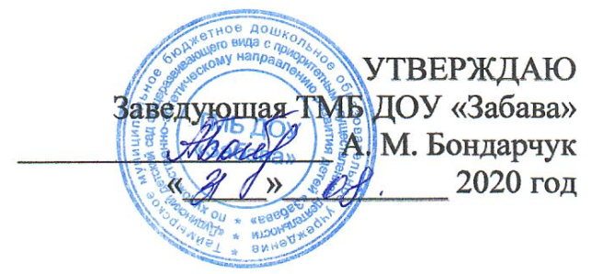

Пан работы методического совета педагогов
на 2020-2021 учебный год

Цель: обеспечить результативность методической работы, рост профессионального мастерства педагогов, формировать их профессионально значимые качества.
Задачи:
1. Повысить уровень квалификации педагогических работников в части владения современными образовательными технологиями
2. Способствовать распространению эффективного педагогического опыта через участие в различных формах методической работы
3. Повышать профессиональную квалификацию и мастерство воспитателей.
4. Изучать, обобщать, пропагандировать и распространять передовой опыт творчески работающих педагогов.
5. Оснащение предметно-развивающей среды ДОУ в соответствии с ФГОС ДО.
6. Поддерживать инновационный поиск воспитателей, развивать культуру самоанализа и анализа собственной деятельности.
7. Организовать наставничество с вновь прибывшими педагогами.

Мероприятие | дата | Ответственные
Педагогический совет «Основные направления деятельности ДОУ на 2020-2021 учебный год»  -утверждение плана работы методического совета (далее МО) на год  -знакомство с работой наставничества, закрепление наставников, рекомендации по совершенствованию работы | Август-сентябрь 2020г. | Заведующая, старший воспитатель, члены МО, участники МС, педагогический коллектив ДОУ
Круглый стол «Актуальные вопросы адаптации детей раннего возраста к детскому саду» | Ноябрь-декабрь | Состав МО  Педагог-психолог, воспитатели 1 младших групп
Аттестация педагогов, нормативы и требования. | Ноябрь,  Февраль, март | Состав МО, педагоги, проходящие процедуру аттестации
Выступление на педсовете: «Об использовании инновационных технологий в обучении дошкольников». | Февраль-март | Состав МО,  педагоги, использующие в работе инновационные технологии
Консультирование педагогических работников: «Работа в сети Интернет по добавлению разработок, материалов»
«Педагогический марафон»  Декада взаимообмена опыта работы в обучении и воспитании дошкольников, открытые показы | Апрель-май | Администрация ДОУ  Состав МО  Педагогический состав ДОУ
Отчет о работе МО. Круглый стол. Подведение итогов работы за год. Направления работы на 2021-2022уч.г.  Выявление и изучение профессиональных достижений педагогов ДОУ, обобщение ценного опыта и внедрение его в практику работы педагогического коллектива на следующий учебный год |  | Заведующая, старший воспитатель, состав МО

Приложение № 1
к Положению о Методическом Совете педагогов ДОУ

Состав
Методического Совета ДОУ

Цель и задачи:
-объединить усилия Методического Совета ДОУ для повышения уровня воспитательно-образовательного процесса, использование в практике достижений педагогической науки и передового опыта;
-совершенствование методического и профессионального мастерства педагогов ТМБ ДОУ «Забава»

Председатель | Секретарь | Члены Совета
Рыжикова Альбина Александровна – старший воспитатель | Олейник Мария Александровна – воспитатель (дефектолог) | Решетова Елена Владимировна – педагог-психолог  Сухорукова Инна Ярославовна – воспитатель  АхмедьяноваНадияМасхудовна – учитель - логопед  Айкашева Анна Андреевна – воспитатель  Нейштдт Анна Карловна – воспитатель (дефектолог)  Цирк Людмила Леонидовна – воспитатель
Проверяющий и контролирующий орган | Бондарчук Алла Михайловна – заведующая ДОУ

Приложение № 2
к Положению о Методическом Совете педагогов ДОУ

Пример оформления протокола №
Заседания МС ТМБ ДОУ «Забава»
0т «___»__________20____г.
Тема:
__________________________________________________________________________

Председатель:
Секретарь:
Присутствовали: общее кол-во, список приглашённых

Повестка дня:

- _________________________________________________________________
_________________________________________________________________
- _________________________________________________________________
_________________________________________________________________
- _________________________________________________________________
_________________________________________________________________
1 вопросу: Слушали: - краткое изложение текста выступления
Выступали: - кратко о чем
Постановили (решили)

2 вопросу: Слушали: - краткое изложение текста выступления
Выступали: - кратко о чем
Постановили (решили)

Решение:

1.
2.
3.

Председатель:
Секретарь:

